ГОСУДАРСТВЕННОЕ БЮДЖЕТНОЕ ОБРАЗОВАТЕЛЬНОЕ УЧРЕЖДЕНИЕ ВЫСШЕГО ПРОФЕССИОНАЛЬНОГО ОБРАЗОВАНИЯ «КРАСНОЯРСКИЙ ГОСУДАРСТВЕННЫЙ МЕДИЦИНСКИЙ УНИВЕРСИТЕТ ИМЕНИ ПРОФЕССОРА В.Ф. ВОЙНО-ЯСЕНЕЦКОГО» МИНИСТЕРСТВА ЗДРАВООХРАНЕНИЯ И СОЦИАЛЬНОГО РАЗВИТИЯ РФ
ГБОУ ВПО КРАСГМУ ИМ. ПРОФ. В.Ф. ВОЙНО-ЯСЕНЕЦКОГО МЗ и СР РФ

кафедра «Кафедра офтальмологии имени профессора М.А.Дмитриева с курсом ПО»

РЕФЕРАТ

Вторичная катаракта

Выполнила: Глущенко А.А. ординатор 1 года обучения
Проверила: ассистент кафедры
Кох И. А.

Красноярск 2023

Актуальность 3
- Механизм возникновения 3
- Классификация 6
- Диагностика 7
- Техника выполнения дисцизии 8
- Осложнения 12
- Профилактика 17
Список литературы 18

Актуальность

В связи с постоянным прогрессированием методик хирургического лечения катаракты, развитием технического оснащения и созданием различных моделей ИОЛ и материалов, из которых они изготавливаются, хирургия катаракты в последние годы стала рядовой операцией, которая выполняется повсеместно. Несмотря на очевидный прогресс и постоянное совершенствование техники хирургии катаракты, снижение интра- и послеоперационных осложнений, а также появление новых моделей ИОЛ из различных материалов, помутнение задней капсулы хрусталика или вторичная катаракта после факоэмульсификации выявляется примерно в 60% случаев. YAG-лазерная дисцизия задней капсулы хрусталика на сегодняшний день считается наиболее эффективным методом лечения данной патологии. Не смотря на простоту выполнения процедуры, есть ряд факторов, которые могут спровоцировать осложнения как в ходе её выполнения, так и после её проведения.
Учитывая большой опыт в проведении лазерной дисцизии вторичных катаракт, накоплено достаточно сведений о рисках развития различных осложнений как в момент проведения дисцизии, так и в отсроченном послеоперационном периоде. Поэтому существует необходимость тщательного отбора пациентов и понимание относительных и абсолютных противопоказаний к лазерному лечению вторичных катаракт.

Механизм возникновения
Хрусталик глаза - это белковая структура с низким содержанием воды (около 50-60%], в отличие от других структур глаза. С возрастом количество воды уменьшается, из-за чего клетки хрусталика мутнеют и уплотняются, приобретая интенсивный желтый или красный оттенок и их различные сочетания. Структура капсулы хрусталика может измениться после проведения оперативного вмешательства по удалению первичной катаракты, но если при катаракте зрение ухудшается из-за помутнения хрусталика, то при вторичной острота зрения снижается из-за уплотнений эластичного мешка, в котором находится хрусталик. Эпителиальные клетки располагаются только на передней капсуле хрусталика, на её внутренней поверхности. Задняя капсула тоньше передней почти в 2 раза и в норме не эпителизирована. На протяжении всей жизни эпителий передней капсулы участвует в обменных процессах хрусталика. Эти клетки размножаются непрерывно на протяжении всей жизни.
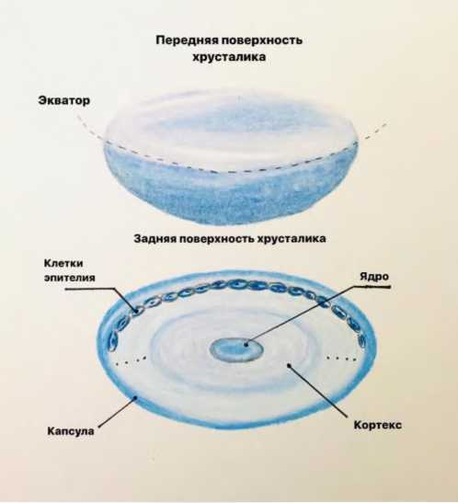
Патологические изменения на задней капсуле могут появляться в разные сроки: от 7 дней до 4-5 лет после факоэмульсификации.
Чаще всего (в 7-10% случаев], в раннем послеоперационном периоде встречаются экссудативные зрачковые мембраны. Как правило, данные помутнения встречаются у пациентов группы риска с миопией высокой степени, с глаукомой, увеитом, пигментным ретинитом и системными заболеваниями.
Фибриноидные помутнения задней капсулы образуются в следствие нарушения гематоофтальмического барьера. Воспалительные процессы потенцируют синтез медиаторов, в ответ на образование медиаторов воспаления усиливается клеточная пролиферация. Провоспалительные цитокины и внеклеточные белки выступают как фактор роста. На фоне подобных патологических процессов и сниженной иммунорезистентности риск активации инфекционных агентов резко возрастает. За счет этого происходят репаративные процессы и синтез соединительной ткани на задней капсуле хрусталика.
Раннее возникновение экссудативных пленок напрямую связано с нарушениями иммунных процессов в организме. Таким образом, фиброзная трансформация - это иммунозависимый процесс. В ответ на синтез антигенов хрусталика формируется тканеспецифический иммунный ответ.
Согласно другой патогенетической теории, вторичная катаракта - это проявление адаптации глазного яблока на имплантацию ИОЛ. После имплантации ИОЛ активируется моноцитарно-макрофагальная система организма, поскольку организм воспринимает ИОЛ как инородное тело. Фибробласты оседают на поверхности ИОЛ и со временем образуется соединительнотканная оболочка разной плотности.
Ещё одна причина появления экссудативных пленок на поверхности ИОЛ в послеоперационном периоде - нарушение процессов стерилизации линзы и реакция организма на материал, из которого она изготовлена. Особенно, при наличии контакта оптической части ИОЛ с капсулой. Вероятность развития вторичной катаракты после имплантации ИОЛ из ПММА почти 60%, из силикона - 50%, из акрила - 13%. Таким образом, наименьший риск помутнений задней капсулы при имплантации акриловых линз.
Причиной помутнения задней капсулы могут стать остатки кортикальных масс в момент аспирации, несоответствие диаметра переднего капсулорексиса по отношению к оптической части ИОЛ. Захват зрачка и травмы радужки в ходе операции также могут привести к помутнению задней капсулы в послеоперационном периоде.
Согласно ряду исследований доказана достоверность выражения «нет места, нет миграции клеток». В глазах с имплантированной ИОЛ частота развития вторичных катаракт практически в 2,5 раза ниже, чем в афакичных глазах. Механическое препятствие в виде ИОЛ препятствует миграции клеток на заднюю капсулу и её помутнению. Исследования показали, что чем больше контакт ИОЛ с задней капсулой, тем ниже вероятность её помутнения. Однако, есть и обратное мнение, что слишком тесный контакт ИОЛ и задней капсулы, наоборот, способствует развитию вторичной катаракты и расценивается как реакция на инородное тело.
Таким образом, существует множество причин, способствующих помутнению задней капсулы. Зная их, можно существенно снизить риск развития вторичной катаракты как в ранние, так и в отдалённые сроки после операции.
Классификация
По топографии
1. Прелентарные (передняя капсула)
- прогрессирующий фиброз края отверстия передней капсулы хрусталика
- скопление клеточных структур на передней поверхности ИОЛ
- преципитаты
- остатки хрусталиковых масс в передней камере
2. Ретролентарные (задняя капсула)
- фиброзная ВК
- псевдорегенераторная ВК
- гиалоподобная ВК
- остатки хрусталиковых масс в капсульном мешке
- пигментные отложения
- складчаточть задней капсулы с фиброзом
- смешанная форма помутнений
3. Зрачковые псевдомембраны (минеральные отложения на ИОЛ)
- локальные помутнения ИОЛ (центральные, периферические, на задней или передней поверхности ИОЛ)
- сплошное помутнение ИОЛ
По морфологии
1. Регенераторная форма - наличие на задней капсуле клеток хрусталикового эпителия и его форм - шаров Эльшнига-Адамюка (визуально шары похожи на лягушачью икру).
2. Фиброзная форма - фиброзная метаплазия (перерождение) эпителиальных клеток хрусталика в миофибробластные формы.
3. Неоваскулярная форма - на капсуле образуется плотная мембрана серого цвета с наличием в ней неососудов и пигментацией.
4. Смешанная форма содержит вышеперечисленные признаки.
По срокам образования помутнения
1. Первичные (остаточные проявления катаракты, например, остатки кортикальных помутнений при заднекапсулярной катаракте]
2. Вторичные (помутнения, сформировавшиеся в раннем или позднем послеоперационном периоде за счёт пролиферации эпителиальных клеток хрусталика на заднюю капсулу].
По степени выраженности (с помощью биомикроскопии и денситометрии)
1 степень - начальные изменения в виде лёгкого помутнения задней капсулы, рефлекс с глазного дна чёткий; оптическая плотность помутнений 10-15%
2 степень - умеренные изменения полупрозрачных или неравномерный помутнений на задней капсуле, рефлекс с глазного дна снижен; оптическая плотность помутнений 16-30%
3 степень - выраженные помутнения в виде непрозрачной мембраны белого или серого цвета; глазное дно за «флёром»; оптическая плотность помутнений выше 30%.

По степени контакта ИОЛ с задней капсулой хрусталика
«О» широкое пространство (0,4-0,5 мм и более]
«I» узкое пространство (0,1-0,3 мм]
«II» плотный контакт.
Ложные вторичные катаракты (минеральные отложения на ИОЛ), как правило, симптомы и жалобы пациента такие же как и при вторичной катаракте, но при обследовании и биомикроскопии выявляется, что задняя капсула прозрачна, а помутнения находятся на передней или задней поверхности ИОЛ или покрывают её полностью. В данной ситуации необходимо определить дальнейшую тактику лечения пациента, оценить целесообразность замены линзы и другие альтернативные варианты.

Диагностика
Сбор анамнеза
Основной жалобой пациентов со вторичной катарактой является снижение зрения после проведенной факоэмульсификации с имплантацией ИОЛ. Зрение может ухудшаться как вдаль, так и вблизи. Возможно нарушение фокусировки, размытость изображения. Если произошло помутнение капсулы по периферии, тогда характерными жалобами могут быть нечеткость изображения в ночное время, в темном помещении или со стороны, где помутнела капсула или, если помутнела сама ИОЛ, то непосредственно в зоне её помутнения. У некоторых пациентов возникают блики и ареолы, особенно, в тёмное время суток и при взгляде на яркий источник света (фонарь, свет фар). Появляется утомляемость при обычных зрительных нагрузках, в то время как после замены хрусталика данной жалобы не отмечалось.
Характерными жалобами для вторичной катаракты могут быть двоение, ощущение пелены, тумана перед оперированным глазом или эффект «мухи на объективе камеры», когда есть одно или несколько точечных помутнений на ИОЛ или капсуле, которые смещаются с перемещением взгляда в ту же сторону. Пациент может отмечать снижение контрастной чувствительности и/или нарушение цветового восприятия и яркости изображения.
Визометрия
При диагностике важно оценить остроту зрения после хирургического лечения с текущей остротой зрения и сопоставить со сроками проведения операции. Средний срок развития вторичной катаракты от 2 месяцев до 4 лет после имплантации ИОЛ.
Тонометрия
С целью предотвращения осложнений в связи с повышенным ВГД рекомендуется проводить измерение внутриглазного давления в ходе диагностики и предоперационной подготовки пациента.
Биомикроскопия
Важно проводить биомикроскопию с широким зрачком. Очень часто диагностику и лазерное лечение вторичной катаракты проводят на узким зрачке, что увеличивает риск развития осложнений. Например, у пациента может быть подвывих ИОЛ, разрыв капсулы на периферии, слабость связок и другая патология. Если её не выявить своевременно, риск интра- и послеоперационных осложнений существенно увеличится.
Офтальмоскопия
Если плотность и степень помутнения позволяют провести осмотр глазного дна, то это необходимо сделать. Особенно, если данные показатели не соответствуют резкому снижению остроты зрения пациента после факоэмульсификации. В этом случае необходимо искать другие причины. Также, офтальмоскопия важна для оценки сопутствующих глазных заболеваний, при которых лазерное лечение противопоказано, например, макулярная патология.

Техника выполнения дисцизии вторичных катаракт

Впервые, способ лазерной дисцизии вторичных катаракт был предложен М.М. Красновым в 1975 году.
Перед выполнением лазерной дисцизии помутневшей задней капсулы необходима предоперационная подготовка. Одним из обязательных условий является расширение зрачка. За 20-30 минут до операции проводится инстилляция мидриатика короткого действия (тропикамид или мидриацил). В случае ригидного зрачка инстиллируют мидриатики продолжительного действия (например, ирифрин или цикломед]. При неэффективности капель проводят субконъюнктивальную инъекцию с раствором атропина или мезатона, или закладывают турунду с мезатоном под нижнее веко.
Выбор энергии начинается с мощности 1,0 мДж и при необходимости увеличивается в зависимости от плотности помутнений капсулы. Мягкие плёнки (например, регенетраторная форма вторичной катаракты с шарами Адамюка-Элыпнига) рассекаются на небольшой мощности (1-4 мДж). При выраженных фиброзных изменениях требуется воздействие большей мощности (от 5 до 18 кДж). Количество ударных импульсов зависит от толщины задней капсулы, её плотности и степени натяжения. В некоторых случаях достаточно 1-2 импульсов для полного формирования отверстия, иногда требуется несколько десятков импульсов для достижения результата.
Чтобы избежать воздействия лазерного излучения на макулярную область, импульсы проводят под углом 30-40° к оптической оси.
Формируемое в задней капсуле отверстие должно быть не меньше 1,5 мм. В случае формирования маленького диаметра пациенты после лазерной дисцизии предъявляют жалобы на плохое зрение при слабой освещенности. Если размер сформированного отверстия больше 2,5 мм, то максимально прогнозируемое зрение может снизится на 1-3 строчки. Необходимо помнить, что после проведения дисцизии рефракция пациента может изменяться в сторону миопизации за счёт «проседания» ИОЛ. Наиболее оптимальным считается отверстие в задней капсуле с диаметром 2-2,5 мм, то есть чуть меньше оптической части ИОЛ (Рис. 4 и 4.1). При рассечении мягких, рыхлых плёнок дисцизионное отверстие может увеличиться на 0,5-1,0 мм через некоторое время после процедуры. Исходя из этих соображений целесообразно заранее оценивать морфологическую форму помутнения.
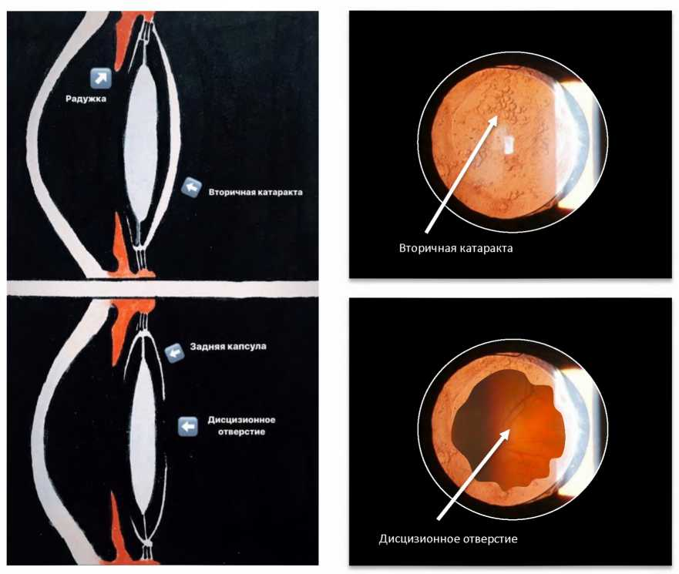
Рис. 4 Задняя капсула до фотодеструкции (сверху) и после её выполнения (снизу).

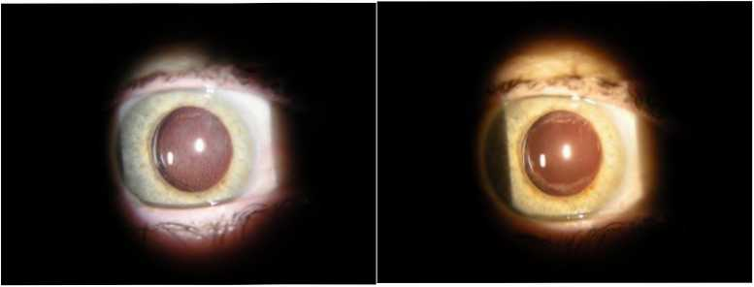
Рис. 4.1 Слева вторичная катаракта (Шары Адамюка-Элыпнига], справа дисцизионное отверстие после рассечения задней капсулы YAG-лазером.
Использование контактных линз типа Абрахама, при выполнении лазерной дисцизии вторичных катаракт, снижает риск осложнений и позволяет использовать меньшую мощность при рассечении плёнок. Также, линза помогает фиксировать глазное яблоко во время операции.
Существует три техники рассечения задней капсулы:
- по типу «вскрытия консервной банки»
- по спирали
- крестом
При использовании техники по типу «вскрытия консервной банки» импульсы совершают по часовой стрелке или против неё. Важно полностью сформировать отверстие. Если в ходе операции образуется лоскут, который удерживает заднюю капсулу, то под действием ударной волны от последующих импульсов она будет «колыхаться» и отделить её будет сложнее. В этом случае возможность качественно завершить процедуру снизится. При любых торсионных движениях капсула будет появляться в оптической зоне и доставлять зрительный дискомфорт пациенту. Характерной жалобой в таком случае будет ощущение «мушки» или завесы, периодически наплывающей в оптическую зону. (Рис. 5].
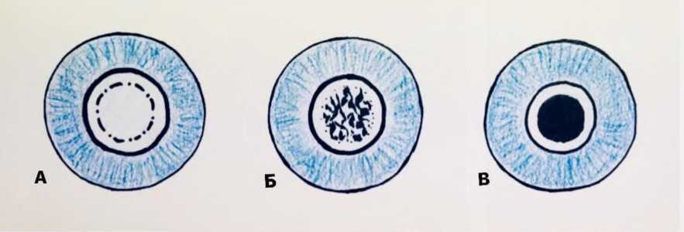
Рис. 5. Техника рассечения задней капсулы по типу «консервной банки»
При рассечении задней капсулы по типу «спирали» первые импульсы производят в центральной (оптической зоне) и постепенно сдвигают фокусирующий луч по направлению к периферии (Рис. 6). По достижении необходимого диаметра отверстия спираль рассекают лазерными импульсами на более мелкие части и формируют завершённое отверстие в задней капсуле. При выборе данного метода следует помнить, что проведение первых импульсов в оптической зоне может нанести повреждения на поверхность ИОЛ и снизить прогнозируемые зрительные результаты. Данную технику не рекомендуется использовать начинающим специалистам (в связи с высоким риском повреждения оптической части ИОЛ) и при контакте линзы с задней капсулой 1 и II степени (см. классификацию).
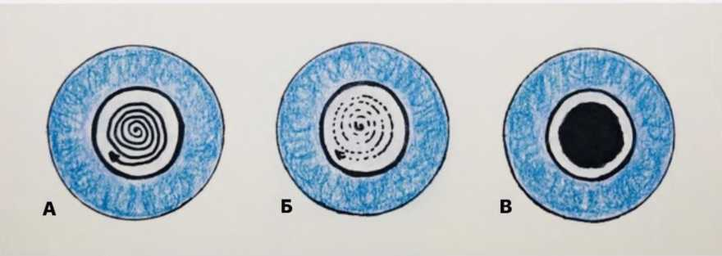
Рис. 6. Техника рассечения задней капсулы по типу «спирали»

Техника «креста» предполагает формирование квадратного (ромбовидного) отверстия в задней капсуле по достижении окончательного результата. Первые импульсы выполняются чуть выше и ниже от центральной точки в оптической оси глаза, на расстоянии примерно 1 мм от неё. Далее от центра к периферии формируют горизонтальную и вертикальную щели в задней капсуле, длиной 1,5-2 мм. Затем, образованные треугольные лоскуты рассекают у основания (Рис. 7).
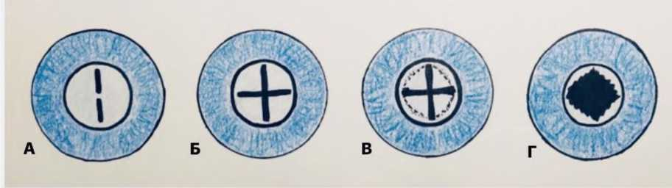
Рис. 7. Техника рассечения задней капсулы по типу «креста»
При удалении прелентальных помутнений (помутнений передней капсулы) необходимо учитывать ряд особенностей. В силу того, что передняя капсула анатомически расположена ближе к эндотелию роговицы по сравнению с задней, риск воздействия на эндотелий и его повреждение увеличивается. Поэтому, использование высокой мощности лазера не желательно. На этапе предоперационной подготовки необходимо провести конфокальную микроскопию и убедиться, что плотность и структура эндотелиальных клеток не нарушены. При наличии эндотелиальных дистрофий и плотных прелентальных помутнений стоит отдать предпочтение инвазивному (хирургическому) методу лечения.
Если на передней поверхности ИОЛ имеются преципитаты или пигмент, то применяют «метод сдувания» или расфокусировки лазерного излучения. Луч наводят на отложения, затем добиваются расфокусировки луча, смещая его на себя на 1-2 мм. После этого производят импульсы и за счёт воздействия гидродинамической волны происходит «сдувание» пигмента или преципитатов. При выполнении данной методики используют низкую энергию (от 1 до 2,5 мДж]. Это позволяет избежать дистантных повреждений оптической части ИОЛ и эндотелия роговицы.
Техника выполнения дисцизии задней капсулы у пациентов с тампонадой витреальной полости так же имеет ряд особенностей. За счёт высокой плотности силиконового масла, по сравнению с плотностью стекловидного тела задняя капсула не оседает сразу и может оставаться в оптической зоне до 1-2 недель. Из-за этой особенности у хирурга может возникнуть ощущение незавершённости процесса и желание сделать добавочные импульсы, чтобы капсула быстрее «уплыла» из оптической зоны. Тем не менее, во избежание повреждений оптической части ИОЛ рекомендуется выждать некоторое время и капсула самостоятельно опустится. Пациенту необходимо заранее сообщить о возможном побочном эффекте.
Ещё одной характерной особенностью при дисцизии вторичной катаракты в условиях тампонады силиконовым маслом является формирование пузырьков воздуха в нём. За счёт этих воздушных пузырьков образуется дополнительное пространство между задней капсулой и ИОЛ, что снижает риск дистантных повреждений оптической части ИОЛ.

Осложнения

Наиболее часто встречаются следующие виды осложнений:
- транзиторная гипертензия глазного яблока
- кровотечение (гифема)
- гемофтальм
- повреждение роговицы
- макулярный отёк
- отслойка сетчатки
- грыжа стекловидного тела
- дислокация ИОЛ
- дистантные повреждения ИОЛ
- рецидив помутнения
Транзиторная гипертензия глазного яблока одно из наиболее частых осложнений. Встречается примерно в 75% случаев после YAG-лазерной дисцизии вторичной катаракты. Длительность гипертензии, как правило, не превышает 3-5 дней. В случае резкого и значительного повышения ВГД рекомендуется назначить диакарб по 1 таблетке в день на 1-3 дня. Необходимо помнить, что в ряде случаев приём диакарба противопоказан, например, при сахарном диабете. В подобной ситуации назначают гипотензивные капли на 3-5 дней с последующим контролем ВГД. Согласно проведённым исследованиям, среднестатистический подъём внутриглазного давления составляет 5-10 мм рт. ст. от исходного давления пациента.
Кровотечение (гифема) может возникнуть при повреждении сосудистой сети радужки, особенно при наличии новообразованных сосудов на её поверхности, при наличии пленок с неоваскуляризацией или сильных сращений радужной оболочки с задней капсулой.
Для остановки кровотечения применяют метод пальцевой компрессии глазного яблока. Пациента просят закрыть глаза или опустить взгляд вниз и надавливают пальцами на верхнее веко в течение 2-3 минут. В случае, если кровотечение не остановилось, поврежденный сосуд коагулируют лазером.
При выраженной неоваскуляризации ещё на этапе предоперационной подготовки можно провести коагуляцию сосудов с целью предотвращения интраоперационного кровотечения. Пациентам, с предрасположенностью к кровотечениям, на этапе подготовки рекомендуется назначение ангиопротекторов. Например, глазных капель эмоксипин 1% по 1 капле 3 раза в день за 5-7 дней до планируемой процедуры.
Если кровотечения избежать не удалось и сформировалась гифема, то после операции назначается курс рассасывающей терапии: гемаза, дицинон или эмоксипин по 0,5 мл в виде субконъюнктивальных инъекций.
Иногда, с целью ускорения процесса лизирования крови прибегают к лазерной коагуляции гифемы. Лазерный луч фокусируют на сгустке крови и наносят коагуляты плотно друг к другу, покрывая всю поверхность кровоизлияния. Для достижения эффекта может потребоваться 2-3 сеанса. При применении данной методики сроки рассасывания составляют 4-5 дней. В стандартных случаях гифема рассасывается в течение 7-10 дней.
В лечении данного осложнения применяют не только фотокоагулирующий эффект, но и фотодеструктивный, с использованием YAG-лазера. Луч лазера фокусируют на сгустке и ударная волна разбивает его на более мелкие части. Количество импульсов должно быть не больше 35 на мощности 0,3-4,9 мДж. Количество сеансов - от 1 до 5.
В совокупности с лазерным лечением целесообразно назначать субконъюнктивальные инъекции препаратов, ускоряющих процессы рассасывания.
Гемофталъм (Рис. 9) при дисцизиях вторичных катаракт возникает крайне редко. Как правило, его развитие связано с пересечением сращений между зрачковой мембраной и радужкой, которое может сопровождаться обильным кровотечением сначала в переднюю камеру глаза, а затем в стекловидное тело. Тактика лечения при возникновении гемофтальма схожа с тактикой лечения гифемы, описанной выше. В данном случае препараты вводятся парабульбарно.
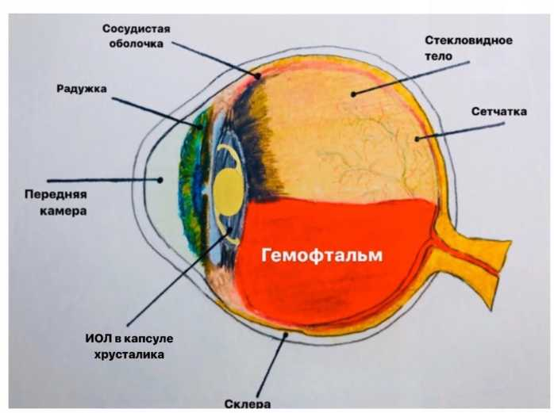
Рис. 9. Гемофтальм после дисцизии вторичной катаракты
Повреждение роговицы чаще всего происходит при маленькой дистанции между облучаемой структурой и эндотелием роговицы, а так же при использовании большой мощности лазерного луча, что может приводить к повреждению не только задней поверхности роговицы, но и других её слоёв, в виде образования сетки и трещин на её поверхности или даже к надрывам десцеметовой оболочки. К подобным изменениям приводит удар гидродинамической волны лазерного луча по клеткам эндотелия. Склонность к развитию дальнейших дистрофических изменений роговицы увеличивается при наличии уже имеющегося дефицита эндотелиальных клеток и нарушения их структуры.
Нарушение целостности роговицы может быть связано с расфокусировкой лазерного луча из-за отёка или дистрофии роговицы, астигматизма, кератоконуса или травматических повреждений роговицы, сопровождающихся формированием помутнений.
Плохая фиксация взора пациента также повышает риск развития осложнений и может привести к повреждению роговицы в ходе проведения лазерной дисцизии.
Макулярный отёк редкое осложнение, которое составляет от 0,05-3% от общего числа осложнений. Макулярный отёк формируется в послеоперационном периоде и характеризуется снижением центрального зрения через некоторый промежуток времени после проведения процедуры. Схема лечения макулярного отёка включает в себя парабульбарные инъекции дексаметазона или других кортикостероидов (по 0,5 мл) в течение 5 дней. С целью купирования отёка назначают НПВС в виде глазных капель (индокаллир, наклоф, диклоф и др.) по 1 капле 3-4 раза в день в течение 2-4 недель. При отсутствии противопоказаний назначают НПВС в таблетированной форме для приема внутрь (индометацин и др.) по 1 таблетке 2-3 раза в день в течение 1 недели. При отсутствии противопоказаний пациенту назначают диакарб с препаратами калия (например, панангин) по 1 таблетке 1-2 раза в день в течение 2-3 дней.
Отслойка сетчатки крайне редкое осложнение, которое составляет не более 3% от общего числа осложнений, возникающих в ходе лазерной дисцизии вторичной катаракты и после её удаления. Группой риска к развитию отслойки или разрыва сетчатки служат пациенты, в анамнезе у которых уже были отслойки, разрывы сетчатки или периферические дистрофии. В группу развития входят пациенты с задней отслойкой стекловидного тела с тракцией. Для предотвращения подобных осложнений необходимо на этапе подготовки провести УЗИ глазного яблока с целью оценки состояния внутренних структур глаза.
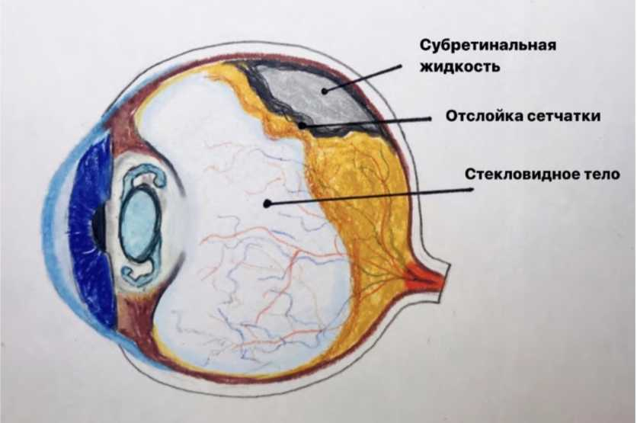
Рис. 11. Отслойка сетчатки после YAG-лазерной дисцизии
Грыжа стекловидного тела (выпадение стекловидного тела в переднюю камеру глаза), как правило, возникает у пациентов группы риска, с повреждёнными и слабыми цинновыми связками и при наличии дислокации ИОЛ ещё до момента проведения операции.
Продолжительный мидриаз так же способствует развитию данного осложнения. Поэтому, важно делать правильную предоперационную подготовку и по возможности отдавать предпочтение мидриатикам короткого действия.
Дислокация ИОЛ в стекловидное тело происходит из-за образования радиальных трещин в задней капсуле. Трещины увеличивают дисцизионное отверстие и ИОЛ смещается в стекловидное тело (Рис. 12). Иногда, ИОЛ остаётся в капсульном мешке, децентрируется и изменяет своё положение, создавая тем самым сильные изменения в рефракции пациента. Для предотвращения подобных осложнений необходимо заранее оценивать плотность помутнений и морфологическую структуру задней капсулы.
Разрыв задней капсулы
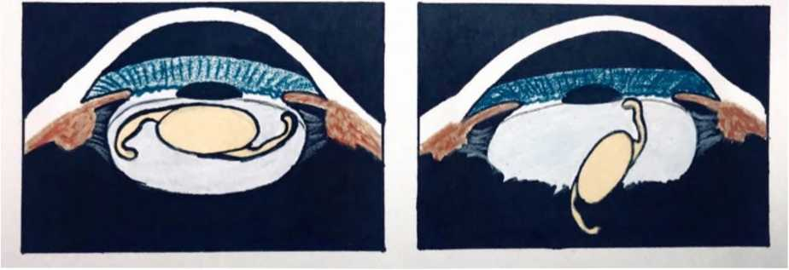
Рис. 12. Дислокация ИОЛ в стекловидное тело в момент рассечения мутной задней капсулы

Дистантные повреждения ИОЛ в ходе дисцизии вторичных катаракт возникают достаточно часто. Согласно исследованиям, повреждения ИОЛ в виде сколов, треков и трещин может достигать 91%. Литые и штампированные линзы больше подвержены повреждениям, чем точёные. Повреждение ИОЛ может быть связано с неправильными настройками лазера, нечёткой фокусировкой, а также с нарушением фиксации взора пациента. При дислокации или развороте линзы в капсульном мешке, риск её повреждения в ходе дисцизии увеличивается. ИОЛ из силикона повреждаются почти в 92% случаев, из акрила в 0%.
Рецидив помутнения возможен при наличии хронических иридоциклитов в анамнезе или послеоперационного иридоциклита, наличии у пациента пигментного ретинита, сахарного диабета и другой соматической патологии.

Профилактика

Существует ряд мер, для профилактики и предотвращения развития вторичной катаракты.
- введение урокиназы переднюю камеру, во время экстракции катаракты с имплантацией ИОЛ, с целью снижения фибринообразования
- имплантация внутрикапсульного кольца. Кольцо служит механическим препятствием к разрастанию эпителиальных клеток на заднюю поверхность капсулы.
- интраоперационное проведение заднего капсулорексиса сразу после имплантации ИОЛ. Этот метод позволяет избежать в дальнейшем проведения лазерного лечения, что особенно важно для пациентов с сопутствующей глазной патологией и риском развития осложнений при проведении в дальнейшем лазерной дисцизии вторичной катаракты.
- назначение противовоспалительной терапии в раннем послеоперационном периоде, после экстракции катаракты и имплантации ИОЛ. Использование НПВС существенно снижает риск развития воспалительной экссудативной реакции и возникновения вторичных изменений в капсуле хрусталика.

Список литературы.

  - Белькова А.Г. факторы риска развития экссудативной реакции и фиброза задней капсулы после экстракции катаракты с имплантацией искусственного хрусталика // Вестн. Офтальмологии. - 2001. №6. - С. 7-9.
  - Гамидов А.А., Большунов А.А., Бузыканова М.А. оптимизация лазерного лечения пациентов с пленчатыми зрачковыми мембранами после экстракции катаракты при сопутствующем сахарном диабете // сахарный диабет и глаз; научно-практ. конф.; тезисы. - М., 2006. - С. 8486.
  - Гамидов А.А., Бородина Н.В. Влияние лазерного излучения на состояние роговицы при проведении лазерной дисцизии зрачковых мембран // Современные методы диагностики и лечения заболеваний роговицы и склеры; научно-практ. конф.: тезисы. - М., 2007. - Т. 1. - С. 217-219.
  - Гамидов А.А., Сосновский В.В.,Боев В.И.,Бузыканова М.А. Изучение факторов риска повреждения ИОЛ лазерным излучением // Вестн. Офтальмологии. - 2006. №5. - С. 28-31.
  - Евграфов В.Ю. Внутрикамерное введение урокиназы в профилактике фибринообразования при имплантации заднекамерных ИОЛ // Пролиферативный синдром в офтальмологии: междунар. научно-практ. конф., 2-я: тезисы. - М., 2002. -С. 86-87.
  - Зуев В.К., Туманян Э.Р.,Стерхов А.В. Роль дизайна заднекамерной «реверсной» ИОЛ в профилактике развития вторичных катаракт и витреоретинальных осложнений в артифакичных глазах при миопии высокой степени // Офтальмохирургия. - 2001. С. 14-19.
  - Иванов А.Н. результаты неодимиевого ИАГ-лазераного воздействия при выраженной экссудативной реакции после имплантации интраокулярной линзы // Вестн. Офтальмологии. - 2002. №3. - С. 1315.
  - Макаров И.А., Куренков В.В., Полунин Г.С. диагностическое значение денситометрического анализа изображений передней и задней капсулы в хирургии хрусталика // Рефракц. хир. И офтальмология. -2001. -Т. 1. - №2. - С. 26-33.

